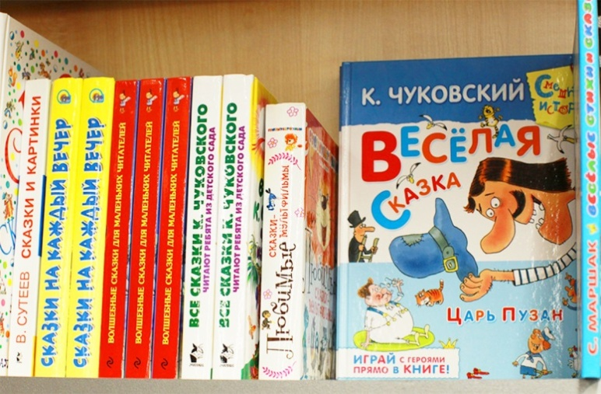 Роль родителей

в приобщении ребенка к чтению

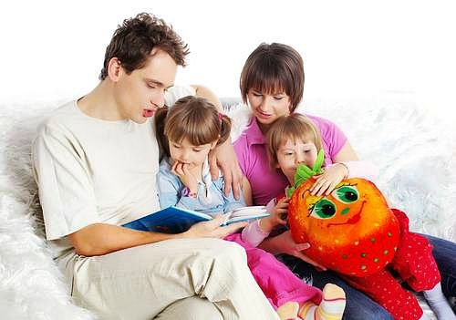

Художественная литература сопровождает ребенка с первых лет его жизни. Книга вводит ребенка в самое сложное в жизни – в мир человеческих чувств, радостей и страданий, отношений, побуждений, мыслей, поступков, характеров. Книга учит «вглядываться» в человека, видеть и понимать его, воспитывает человечность. Прочитанная в детстве книга оставляет более сильный след, чем книга, прочитанная в зрелом возрасте. Взрослый, чтобы привлечь к чтению ребенка, должен сам любить литературу, уметь передавать свои чувства и переживания детям.
Все дальше в прошлое уходят традиции семейного совместного с детьми чтения. Некоторые родители, делая попытки приобщить ребенка к чтению, сталкиваются с проблемой удержания детского внимания, неумением заинтересовать дошкольника сюжетом произведения. В результате они оставляют это занятие, считая, что ребенку просто неинтересно. И детские книжки пылятся на полках. Дошкольный возраст — время активного становления ребенка как читателя, требующее внимания и кропотливой совместной работы воспитателей дошкольного учреждения и родителей. В таком важном процессе, как приобщение малыша к чтению книг, родители — основные проводники между ребенком и печатным художественным словом. Регулярное чтение с дошкольником художественной литературы является залогом того, что ребенок будет иметь большой словарный запас, грамотно строить предложения, выразительно и красиво говорить. Помимо этого, чтение развивает интеллект, дает новые знания, вырабатывает привычку к познанию, формирует усидчивость. Обращение к книге играет очень важную роль в психофизиологическом развитии дошкольника: развиваются фонематический слух, память, внимание, воображение.
В наши дома должна вернуться забытая и утраченная традиция семейного чтения – общего чтения книг, общения втроем: взрослый, ребенок и книга. Как бы ни была неоспорима роль библиотек, воспитателей в начальном приобщении детей к чтению, первым и основным руководителем чтения является семья.
В дворянских семьях существовала традиция семейного чтения вслух: вечером собирались за столом, кто-нибудь читал вслух, затем прочитанное обсуждалось. В некоторых семьях такая традиция сохранилась и сейчас, но, к сожалению, она все больше уходит в прошлое. Огромную пользу ребенку приносит семейное чтение, когда не только мама, но и папа, бабушка и дедушка, другие члены семьи высказывают свое мнение о прочитанном, отвечают на вопросы детей. По силе эмоционального воздействия такое чтение несравнимо с чтением в группе детского сада.
Чтение и книга давно и прочно вошли в жизнь дошкольника. Примером этому могут послужить пословицы и поговорки о чтении, книгах.
«Книги не говорят, да правду сказывают»,
«С книгой поведешься – ума наберёшься»,
«Хорошая книга – лучший друг».
В младшем дошкольном возрасте особую роль в осознании текста играют иллюстрации. Они помогают малышу понять прочитанный текст. Побеседуйте о прочитанном, дайте оценку поступкам героев. Во время беседы полезно прочитывать отдельные фрагменты произведения. Такое повторное чтение помогает ребенку уловить и понять то, что могло быть упущено при первом восприятии текста.
Таким образом, вопросы, которые предлагаются ребенку в процессе беседы после чтения, побуждают его не только запомнить литературный материал, но и обдумать, осознать его, выразить словом возникающие при слушании мысли и впечатления. Вопросов не должно быть много. Если произведение невелико по объему, можно прочесть его еще раз или прочитать понравившиеся ребенку эпизоды. Не все дети любят слушать книги. Заставить такого ребенка слушать книжку – значит окончательно отбить интерес к ней. Задача – найти такой подход к ребенку, выбрать такую книгу, которая затронет его эмоции, окажется ему интересной и внутренне созвучной. Искушайте ребенка чтением. Выберите книгу, которая, по вашему мнению, его заинтересует, сядьте в сторонке и громко читайте себе. Только сесть надо в таком месте, чтобы ребенок мог легко к вам присоединиться.
Дети, получившие «книжную прививку» в раннем детстве, несравненно лучше готовы к обучению в школе. Они умеют слушать, сосредотачиваться на определенном занятии, хорошо говорят.

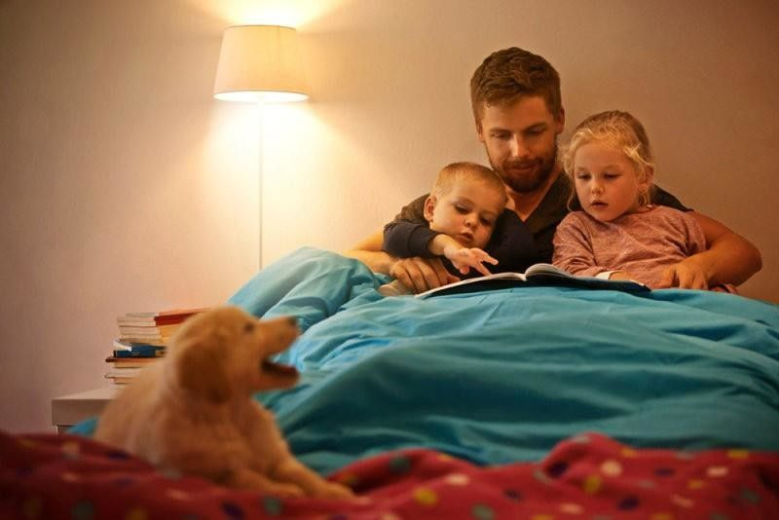

Если вы решили купить ребенку новую книгу.
При выборе книги обратите внимание на следующие её качества:

Как книга иллюстрирована. Дети любят смотреть картинки не меньше, чем слушать. Избегайте книг, где стиль рисунков слишком деловой или упрощенный.
Соответствует ли книга способностям ребенка как слушателя. Не судите по возрасту, а выбирайте истории достаточно сложные, чтобы завладеть вниманием ребенка, но притом достаточно простые, чтобы он мог следить за развитием событий.
Та ли это книга, которая понравится именно вашему ребенку. Не слишком обращайте внимание на ее учебную ценность. Любая история, которая ребенку нравится, будет в этом смысле ценной.
Обладает ли книга силой эмоционального воздействия. Хотя детям нравятся и те книги, которые содержат информацию, на долгое время для ребенка любимыми остаются такие, которые близки ему эмоционально.
Хорошо ли книга написана. Дети прислушиваются к звучанию речи, а не только к ее значению. Нравится ли книга Вам. Если вы читаете то, что больше нравится вам самим, есть больше оснований ожидать, что это понравится ребенку.

Памятка для родителей:
* Наполните день ребенка потешками, прибаутками, приговорками.
* Введите обязательный ритуал чтения книг перед каждым тихим часом.
* Читайте детям всегда, когда есть возможность: перед обедом, после полдника, на прогулке или в плохую погоду.
* Каждый вечер читайте своему ребенку. Дети не очень хотят ложиться спать и будут рады возможности с помощью вечернего чтения отдалить отход ко сну. Со временем это станет своеобразным ритуалом укладывания спать.
* Если ребенок просит почитать, никогда не отказывайте ему. Даже если у вас совсем мало времени, читайте хоть пару страничек в день.
* Не бойтесь читать детям большие произведения, хотя бы по главе в день. Такое чтение «с продолжением» развивает память и внимательность, а также поддерживает интерес к чтению. Ведь ребенку очень хочется узнать, что же произойдет дальше с любимыми героями.

Родители, помните:
• Даже «совсем большие» ребята (мы часто говорим семилетнему ребенку «Ты уже большой») очень любят песенку, сказку перед сном. Это успокаивает их, помогает снять напряжение.
• Чаще устраивайте семейные чтения. Выросшим детям читать вслух еще интереснее, чем маленьким.
• Читайте сами, пусть ребенок видит, что свободное время мама и папа проводят не только у телевизора. • Не спешите отвечать на детские вопросы, лучше посоветовать поискать ответы в книгах самостоятельно.
• Вместе с ребенком создайте для него такую библиотеку, чтобы в ней были разные книги, а не только, например, сказки, фантастика или приключения.
• Читайте ребенку вслух с самого раннего возраста и даже если ему 10 лет.
• Не хочет ребенок читать вслух потому, что это трудно. Но при чтении вслух работает мышление, память, речь, восприятие, фантазия, слуховые и зрительные анализаторы, активно действует аппарат смысловой переработки информации.
• Выясните наклонности своего ребенка, что ему нравится. Вы ему шикарную книгу сказок, а ему понравилась самая невзрачная, с плохой полиграфией, книга загадок или оригами.
• Покупайте книги, дарите книги, получайте их в качестве подарка. «Книга - лучший подарок» - эта фраза очень актуальна и сейчас.
• Оставляйте печатные материалы везде, где только возможно, где ребенок их увидит, даже если это ксерокопия какого-то рассказа или сказки.
• Приучать ребенка нужно с небольших рассказов, книг, сказок, чтобы у него формировалось чувство законченности и удовлетворенности.
• После просмотра фильма, мультфильма предложите почитать книгу и сравнить, совпадает сюжет книги и сюжет фильма. Посмотрев документальный фильм о динозаврах или о путешествиях, предложите ребенку книгу на эту тему. Он может только посмотреть картинки и не читать в этот раз, но в следующий раз его это обязательно заинтересует.

Как научить ребенка беречь книги:
* Не делать в книге пометок, подписей, рисунков.
* Не читать во время еды.
* Не загибать листы, пользоваться закладкой.
* Класть книгу только на чистый стол.
* Не разбрасывать книги, хранить их в одном месте.
* Своевременно оказывать «скорую помощь» «заболевшим» книгам.

Как обсуждать с ребенком прочитанную чнигу:
* Объясните перед чтением или во время него трудные слова, непонятные выражения.
* Спросите, понравилось ли произведение? Чем?
* Что нового, интересного узнал?
* Попросите ребенка рассказать о главном герое, событии рассказа, сказки, стихотворения.
* Как описана природа?
* Какие слова и выражения запомнились?
* Чему научила книга?
* Предложите ребенку нарисовать картинку к понравившемуся эпизоду. Выучите отрывок и разыграйте его, изображая голосом персонажей произведения.
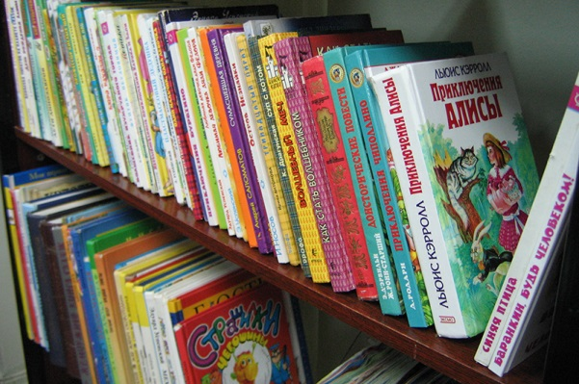
Игры с книжками:
«Прятки с книжкой»
Покажите ребенку новую книжку и попросите его закрыть глаза. Спрячьте книжку где-нибудь в комнате. Он с удовольствием отправится на ее поиски, а когда найдет — наградой ему будет прочтение этой книги,
«Угадай, о чем книга»
Дайте ребенку рассмотреть иллюстрации в книге, которую он еще не знает, и предложите угадать, о чем это произведение.
«Маленькие художники»
После прочтения книги предложите ребенку стать художником и нарисовать наиболее запомнившийся и понравившийся ему эпизод произведения.
«Закончи сказку»
Вы рассказываете ребенку начало и середину знакомой ему сказки, например: про Колобка.
Ребенку нужно самому придумать другое окончание сказки (например: лиса поругала Колобка за то, что он убежал от бабушки и дедушки, и отвела домой)
«Прыг — ив другой сказке!»
Предложите ребенку сочинить новую сказку о всем известном Колобке. Что еще могло с ним случиться? (Может, он чуть не утонул в реке, а лиса его спасла?).

